Новосибирский государственный архитектурно-строительный университет

(Сибстрин)

**ОТЧЕТ ПО ЛАБОРАТОРНОЙ РАБОТЕ №8**

**по теме**

**«Подключение строкового дисплея»**

**Выполнил:**

студент 210а группы  
Свириденко Дмитрий Борисович

**Проверил:**

преподаватель кафедры ИСТ   
 Безсмертный Борис Владимирович

Новосибирск, 2023

**Цель работы:** Подключить дисплей и вывести на него информацию.

**Необходимые компоненты**:

Arduino Uno R3

250 kΩ Потенциометр

Датчик температуры [TMP36]

ЖК-экран (16 x 2)

220 Ω Резистор

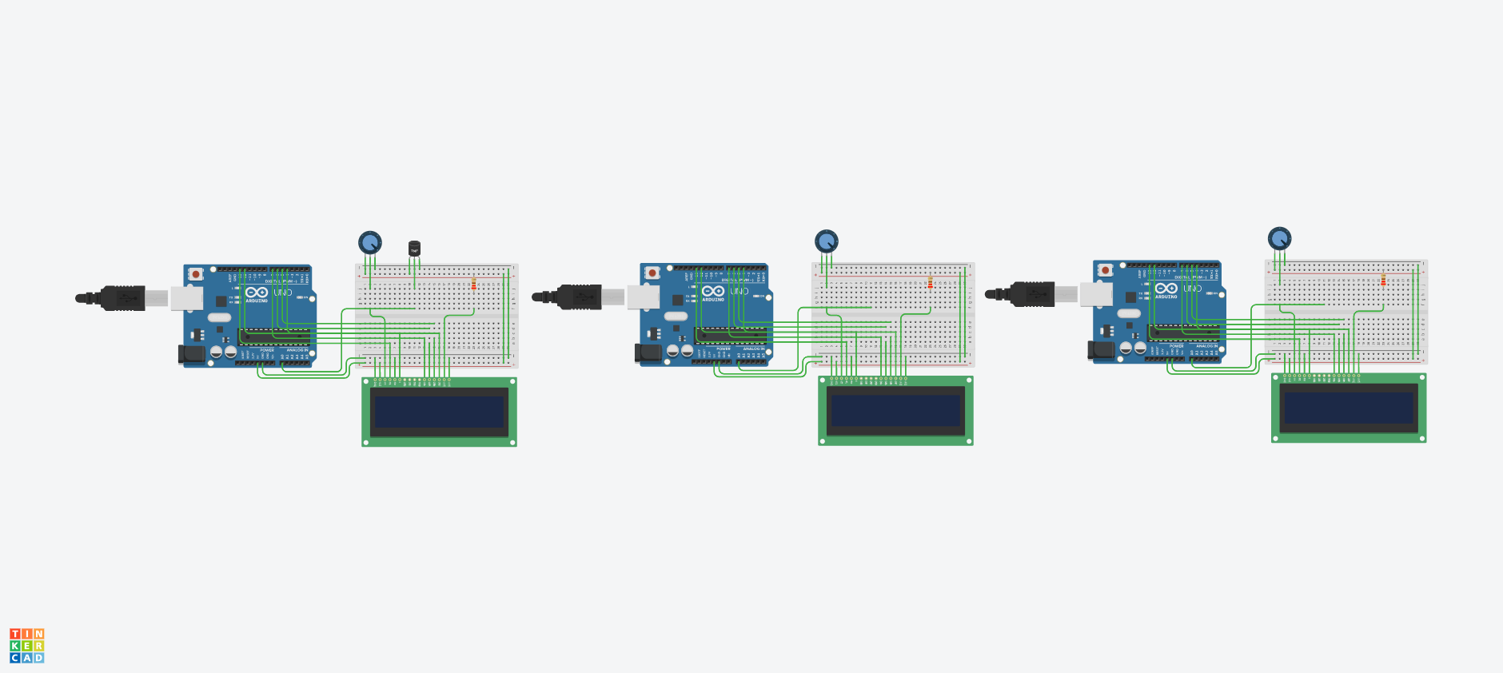

**Варианты заданий:**

1. **Вывести несколько фраз на дисплей**

**Код :**

|  |
| --- |
| #include <LiquidCrystal.h> //Подключаем библиотеку для работы с LCD  LiquidCrystal lcd(13, 12, 7, 6, 5, 4); // инициализируем LCD, указывая управляющие контакты  void setup() {  lcd.begin(16, 2);// задаем размерность дисплея  lcd.print("Anufriev"); // выводим на дисплей первую строку  delay(2000);  lcd.setCursor(0, 1);  // печатаем вторую строку  lcd.print("Danil");    }  void loop() {  } |

1. **Сделать бегущую строку**

**Код:**

|  |
| --- |
| #include <LiquidCrystal.h> //Подключаем библиотеку для работы с LCD  LiquidCrystal lcd(13, 12, 7, 6, 5, 4); // инициализируем LCD, указывая управляющие контакты  void setup() {  lcd.begin(16, 2);// задаем размерность дисплея  lcd.print(""); // выводим на первую строку  delay(1000);  lcd.setCursor(0, 1);  // печатаем вторую строку  lcd.print("Goodbye, world !");    }  void loop() { // передвигаем надпись вправо  for (int i = 0; i < 20; i++) {  lcd.setCursor(i, 0);  lcd.print("hello, world!");    delay(200);  lcd.clear(); // очищаем экран  }  for (int i = 0; i < 20; i++) {  lcd.setCursor(i, 1);  lcd.print("Goodbye, world !");  delay(200);  lcd.clear();  }  } |

**3)Вывести показания датчиков: температуры, освещенности, дальномера - на выбор.**

Выбрал датчик температуры

**Код :**

|  |
| --- |
| #include <LiquidCrystal.h> //Подключаем библиотеку для работы с LCD  LiquidCrystal lcd(13, 12, 7, 6, 5, 4); // инициализируем LCD, указывая управляющие контакты  #define TEMPERATURE_PIN A0  void setup() {  }  void loop() {  int sensorADC = analogRead(A0);  // переводим значения с АЦП в вольты  float sensorVoltage = sensorADC * (5.0 / 1023.0);  // переводим вольты в градусы цельсия  int temperature = (sensorVoltage - 0.5) * 100;  // выводим результат на дисплей  lcd.print("Temp=");  lcd.print(temperature);  lcd.print("C");  delay(100);  lcd.clear();  } |

**Вывод :** Подключил и научился работать с дисплеем.

**Ссылка на работу :** https://www.tinkercad.com/things/65WrnGyfwbt-neat-trug-curcan/editel?sharecode=dQYCZvhalqw6FdraWe3Lt05bGSOaXWec9Kx9Lp_IrYI